四川省成都市玉林中学教师专业发展数字化平台建设服务规划方案

四川联众竞达科技有限公司
成都市众创人工智能研究院
2025年8月

目录
第一章 项目概况 3
1.1 政策背景 3
1.2 建设目标 5
1.3 建设单位概况 5
1.4 服务团队概况 6
第二章 平台功能建设 10
2.1 建设原则、目标及策略 10
2.1.1 建设原则 10
2.1.2 建设目标及策略 10
2.2 系统总体架构 11
2.3 主要功能描述 12
2.3.1 教师数据平台 12
2.3.2 业务管理平台 13
第三章 指导专家团队（部分） 19
第四章 平台建设三年规划 22
第五章 平台功能开发服务和运维服务清单（三年） 24
第六章 平台功能建设预算（第一年） 31

项目概况

政策背景
- 2018年1月，新中国成立以来第一个专门面向教师队伍建设的国家政策文件《关于全面深化新时代教师队伍建设改革的意见》明确提出，要“全面提高中小学教师质量，建设一支高素质专业化的教师队伍”。教研是一种促进中小学教师发展的重要活动。然而，传统教研方式存在着服务“千人一面”、资源分配失衡以及无法精准评价和反馈调适等不足，致使教研长期存在效能低下的现象。更加个性化和精准化，是新时代教师教研的新要求。教师作为教研服务的主要对象，其特征、需求、偏好和行为等信息的准确判断，是实现精准教研的重要前提。
- 2018年4月13日，教育信息化2.0概念在中华人民共和国教育部印发的《教育信息化2.0行动计划》中正式提出，是教育信息化的升级。计划任务是要实现从专用资源向大资源转变；从提升学生信息技术应用能力、向提升信息技术素养转变；从应用融合发展，向创新融合发展转变。
- 2018年8月，教育部印发了《关于开展人工智能助推教师队伍建设行动试点工作的通知》，提出在试点学校开展教师大数据行动，“通过采集教师各方信息，汇聚成教师大数据，建立教师数字画像，以支持学校决策，改进教师管理，优化教师服务”。当前，云计算、大数据和人工智能等新一代信息技术快速发展，无处不在的数据构成了“互联网+”世界的分子，数据的指数式增长和数据采集技术的快速升级也让教研迈入了“数据驱动”的时代。教师专业发展生涯中产生的多模态数据能够描摹出其个体画像，为精准教研的多维应用提供数据支撑。因此，本研究将聚焦如何通过教研数据构建教师画像，研究其逻辑框架和实现流程，以及教师画像最终如何驱动和服务精准教研。
- 2019年4月2日，教育部发布《关于实施全国中小学教师信息技术应用能力提升工程2.0的意见》，着力推动全国中小学教师（含幼儿园、普通中小学、中等职业学校）提升信息技术应用能力。《意见》突出以学校信息化教育教学改革发展引领教师信息技术应用能力培训，抓住“关键人群”，提出9项主要措施和四大任务，总体目标为到2022年构建以校为本、基于课堂、应用驱动、注重创新、精准测评的教师信息素养发展新机制，通过示范项目带动各地开展教师信息技术应用能力培训，基本实现校长信息化领导力、教师信息化教学能力、培训团队信息化指导能力显著提升，全面促进信息技术与教育教学融合创新发展。《意见》强调加强组织领导，各地要结合实际制定本省份能力提升工程2.0规划方案，统筹教师培训、资源建设及监测评价等相关工作，明确省、市、县、校职责分工，并落实工程实施经费保障。
- 2020年10月，中共中央、国务院印发《深化新时代教育评价改革总体方案》文件中重点提到：推进教育评价关键领域改革取得实质性突破。坚持科学有效，改进结果评价，强化过程评价，探索增值评价，健全综合评价，充分利用信息技术，提高教育评价的科学性、专业性、客观性。坚持统筹兼顾，针对不同主体和不同学段、不同类型教育特点，分类设计、稳步推进，增强改革的系统性、整体性、协同性。
- 2022年4月，教育部、中央宣传部、中央编办、国家发展改革委、财政部、人力资源和社会保障部、住房和城乡建设部、国家乡村振兴局八部门联合印发《新时代基础教育强师计划》中重点提到：建立教师教育协同创新平台。深化精准培训改革。推进教师队伍建设信息化，深入实施人工智能助推教师队伍建设试点行动，探索人工智能助推教师管理优化、教师教育改革、教育教学方法创新、教育精准帮扶的新路径和新模式，总结试点经验，提炼创新模式，逐步在全国推广使用，进一步挖掘和发挥教师在人工智能与教育融合中的作用。
- 2022年5月，成都市教育局发布的《成都市“十四五”教育发展规划》中提出，成都市将重点打造一流师资力量队伍，夯实教育发展基础，深化教师管理改革，促进教师专业发展。创新教师培训方式和内容，推动信息技术与教师研修、教育教学深度融合。完善教师专业发展课程体系，加强教师专业发展资源建设，形成具有自主性、选择性、多样化的教师培训课程资源库。
- 2024年8月中共中央、国务院《关于弘扬教育家精神加强新时代高素质专业化教师队伍建设的意见》提到：推进教师评价改革，突出教育教学实绩，注重凭能力、实绩和贡献评价教师，坚决克服唯分数、唯升学、唯文凭、唯论文、唯帽子等现象，推进发展性评价。
- 2025年1月，中共中央、国务院印发《教育强国建设规划纲要（2024-2035年）》中指出：促进人工智能助力教育变革。制定完善师生数字素养标准，深化人工智能助推教师队伍建设。打造人工智能教育大模型。建设云端学校等。建立基于大数据和人工智能支持的教育评价和科学决策制度。
- 2025年7月，教育部办公厅发布《关于组织实施数字化赋能教师发展行动的通知》提到：持续开展教师数字素养测评。教育部研究制定教师数字素养评价指标体系，委托第三方开展教师数字素养测评。构建完善教师数字素养画像和区域教师数字素养发展指数，并进行持续跟踪评估，定期发布测评报告，推动地方不断完善动态发展的教师数字素养提升机制。支持有条件的地区汇聚教师发展大数据，探索数据驱动的教师数字素养提升路径。推动数据支撑的教师评价改革，推动实现教学全过程、发展全要素伴随式数据采集，开展多维度的过程评价、增值评价和综合评价，促进评价结果应用于资格认定、职称评聘、评先评优等，提升评价的精准性，发挥评价对教师发展的支持作用。

建设目标
四川省成都市玉林中学教师发展数字化平台，是以国家教师发展相关政策文件为指导，以教师校本研修和教师评价为目标，利用云计算、移动互联网、AI、大数据等多种技术手段，采集教师教学、科研、管理等方面的信息，形成教师大数据，建立教师数字档案，进行教师大数据挖掘，支持学校决策，改进教师管理，优化教师服务。

建设单位概况
- 四川省成都市玉林中学
四川省成都市玉林中学建于1988年，是成都高新区举办的一所“师资雄厚、环境优美、质量优良、特色鲜明”的公立高完中。学校现有芳草、玉林、紫荆、肖家河四个校区，占地140多亩，师生逾4000人。近年来，玉林中学秉承“人本•和谐”的办学思想，立足“琢玉成器、育才成林”的教育理想与追求，践行“一校三区两部六线”管理模式，努力建设面向未来并与国际接轨的师生互动、多元发展的现代学校。
玉林中学坚持“三三”教师专业成长机制，着力实施名师工程，增强名优教师发展历程引领性、工作业绩示范性、专业学术权威性，建设结构合理、爱岗敬业、素质全面、业务精湛的优秀教师队伍。学校现有366名教职工，其中四川省特级教师6人，成都市特级校长2人，成都市特级教师2人，成都市学科带头人9人，高新区学科带头人25人，高新区“菁蓉人才计划”教育名家5人，高新区“三名一特”工作室9个、领衔人12人，“高新工匠”13人；全国劳动模范1人，全国优秀教师3人，四川省优秀教师3人，成都市劳动模范1人，成都市优秀教师70多人，其他荣誉称号获得者200多人；硕士研究生60人，硕士研修生95人，50%以上为中学高级教师。

服务团队概况

- 教育大数据应用技术国家工程研究中心（华中师范大学）
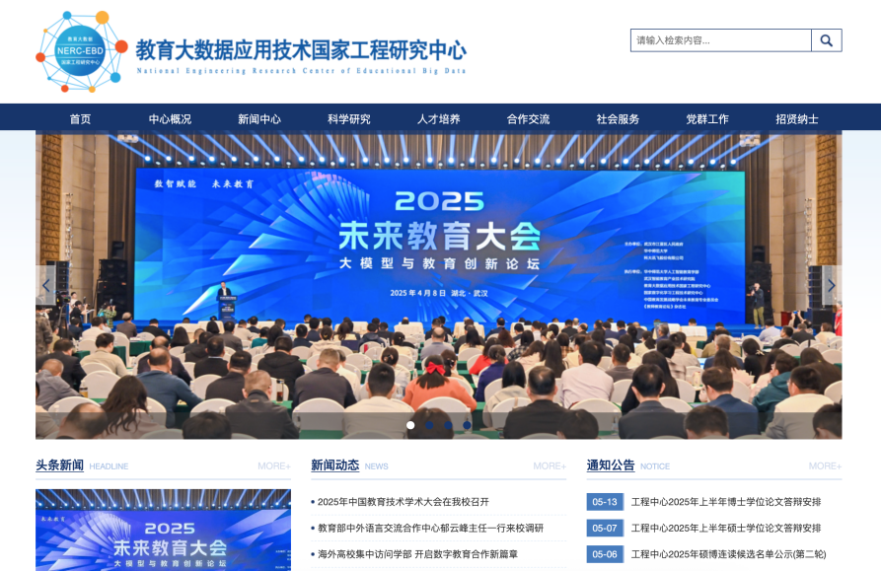
教育大数据应用技术国家工程研究中心(以下简称国家工程研究中心)于2017年由国家发展改革委批复建设，由华中师范大学作为牵头单位，是面向教育行业、专门从事教育大数据研究和应用创新的国家级科研平台，2021年纳入国家工程研究中心新序列，是国家战略科技力量的重要组成部分。
建设目标是成为国内领先、国际一流的教育大数据理论研究、工程实验、成果转化和高端人才培养平台，在提升我国教育质量、促进教育公平和教育治理能力的革命性发展中起到关键性作用，支撑国家教育现代化发展目标，重塑以智能化为核心的未来教育。
国家工程研究中心围绕国家教育数字化转型战略需求，面向智能教育科学前沿，聚焦教育行业与产业发展需求，形成教育大数据标准体系、教育情境感知与学习追踪、教育数据汇聚与融合共享、综合建模与学习分析、教育智能管理与决策、教育智能服务与可视化6个研究方向。

- 四川师范大学基础教育研究院

四川师范大学基础教育研究院为四川师范大学校级科研机构，是以基础教育改革与中小学教师专业发展为主要研究对象的学术研究机构、智库。
研究院围绕“把学校发展成为人民教育家诞生的摇篮、优秀校长成长的基地、优秀教育教学成果转化的平台、国家和四川省教育的高端智库”的办学目标，以引领区域教师教育、服务基础教育为己任，致力于我国基础教育学校建设、课程与教学改革、校长与教师专业发展、学生学业质量评估、国际基础教育发展现状等领域的基础理论和应用研究，努力促进教育行政部门、高校、基础教育学校三者之间的协作，推动四川、西部的基础教育改革和教师发展，同时为四川省基础教育改革提供咨询服务。

- 四川省教师教育研究中心简介

四川省教师教育研究中心（以下简称“中心”）原名“四川省教师教育研究所”，是2004年四川省教育厅建于四川师范大学的哲学社会科学重点研究基地。2007年，中心被四川省社会科学界联合会和四川省教育厅定为省哲学社会科学重点研究基地，并更为现名。其主要职责是：组织开展全省教师教育的重大理论与实践问题研究，承担省级哲学社会科学年度专项课题、省教育厅人文社会科学年度专项课题，以及其他部门委托的专项课题，推广应用教师教育研究成果。
中心自建立以来，秉承“扎根四川、辐射西部、服务教育”的建设理念，不断凝练研究方向，持续加强“师范生培养”“农村及民族地区教师队伍建设”“教师素养与专业发展”三大特色方向的研究。中心围绕“特色方向”组织课题立项，开展科学研究，重点资助具有较大理论与现实意义的研究课题，取得了可喜的成绩，对地方教育改革和教师队伍建设产生了积极作用。中心现有专兼职研究人员30余人，现任主任为四川师范大学基础教育研究院执行院长靳彤教授，副主任为四川师范大学基础教育研究院曾军老师。中心学术委员会由13名专家构成，主任为西南大学原副校长陈时见教授，学术委员会顾问为华东师范大学教育学部主任、终身教授袁振国先生，北京师范大学教育学部部长、教育部普通高校人文社会科学重点研究基地北京师范大学教师教育研究中心主任朱旭东教授。中心办公室设在四川师范大学基础教育研究院。
按照省级哲社重点研究基地的任务和要求，中心今后一个时期的基本工作思路是：以服务基础教育为重点，以促进教育高质量发展为目标，整合四川师大和省内外教师教育领域的研究力量，紧密围绕办好人民满意教育对教师队伍提出的新要求，对全省教师队伍建设和教师教育改革发展中亟须解决的重大理论与实践问题进行集中研究，为广大基层教师专业素质能力提升提供专业支持，为各级各类学校和教育行政部门加强和改进教师教育提供决策咨询。
在四川省社科联和四川省教育厅的共同指导下，中心将以更加开放的胸怀和务实的精神，与国内外高水平教师教育研究机构、各类学校开展广泛合作与交流，共同开展教师教育研究，以高水平研究成果为政府决策、学校改革和教师队伍建设提供服务，努力把中心建成区域性教师教育研究、信息交流与咨询服务的重要基地。

- 四川联众竞达科技有限公司介绍

四川联众竞达科技有限公司（以下简称“公司”）成立于2016年，是四川纵横六合集团子公司，并且是我国西部领先的AI教育产品、数字化方案及平台运营服务商，专注于提供智慧教育信息化软件系统、物联网信息化云平台及企业信息化整体解决方案，入选国家高新技术企业。公司先后获得“成都市培育企业”、“科技型中小企业”、“四川省优质中小企业”等荣誉称号。
公司拥有多名在教育科技领域有着丰富经验和深厚技术背景的专家组成的核心团队，经过多年专注研发投入，已经具备了较强的研发能力和丰富的研发经验。公司拥有软著及商标40余项，2项专利进入实质审查期，并通过了ISO14001环境管理体系、ISO45001职业健康安全管理体系、ISO9001质量管理体系认证。
公司专业从事政府、教育行业整体信息化解决方案的研发、生产、销售，全场景AI赋能教师专业发展和学校高质量发展，打造了智慧校园信息化平台、智慧教研培训平台、教师专业发展平台等，并形成了“师培通”、“教师数字画像”“联课AI课堂”等领先的数字化产品。公司产品服务全覆盖全四川省100万教师、以及全成都市4000所中小学、幼儿园和高校，并辐射重庆、德阳、眉山、资阳等地。
公司自主研发的教师数字画像产品基于全国智慧教育示范区重点建设项目打造，并帮助区教育局和示范学校获得2023年教育部智慧教育典型案例一等奖。师培通智慧研培一体化平台帮助成都市相关单位获得2022年国家级教学成果二等奖。

- 成都市众创人工智能研究院

成都市众创人工智能研究院是由成都市民政局批准成立的教育数字化研究院，依托华中师大国家数字工程中心、首都师大人工智能教育研究院等科研院校的研究力量，在成都市领导关怀下成立的以人工智能、大数据、云计算、区块链、脑科学等核心前沿技术为支撑，本地化综合服务为基础的信息化智库机构。研究院专注于跟教育技术和教育政策相关的研究，利用人工智能、大数据、云计算、区块链等技术为教育赋能，促进教育的公平和均衡化发展。

平台功能建设

建设原则、目标及策略

建设原则
- 立足实际，统筹规划
立足学校教师专业发展的信息化建设现状，以建设教师专业发展体系为目标，对教师专业发展整体模式进行统筹规划。在统筹规划上，坚持做好顶层设计，整合已有资源，从基础平台建设、应用建设到实施服务等各方面进行整体规划，把控整个项目的实施进度。
- 整合资源、共享数据
整合资源。教师专业发展平台的建设是一个系统化的建设工程，应用的建设需要和实际需求相结合。因此，教师专业发展平台的建设必须不断整合已有的信息资源、开发新的资源，建设集中的信息资源管理机制。
共享数据。采集区域其他应用系统关联数据，形成教师资源池，实现教师数据共享与实时交换。
- 需求主导、应用为本
教师专业发展平台建设的核心目的就是“应用”，使教师职业生涯活动的各环节实现信息化，实现校内等各组织和部门之间更简便快捷的沟通，实现不同职能部门之间的数据共享与交换，提升决策的科学性和民主性，减员增效，形成充满活力的新型管理机制；为教师的教学、研培、管理提供个性化的综合信息服务。因此，教师专业发展平台建设必须时刻坚持以应用为主导、优先确保应用系统建设，加强应用、以“应用起来”为主要目的。

建设目标及策略
依托教师发展综合管理平台，实现各级各类教师信息的“伴随式收集”，为每位教师建立成长档案，建立统一、互联互通、安全可靠的教师基础信息库。同时，采集、有效整合各类教师应用平台的教师信息，形成教师大数据。
对教师数据进行多角度、多层面、多方位的关联分析、融合利用，评价教师队伍发展状况、找准教师队伍发展问题、研判教师队伍发展趋势、确定教师队伍发展重点，提升教师工作决策的科学性、针对性和有效性。主要从以下几个方面入手：
- 建设基础设施：从教学、教研、管理层面入手搭建业务管理平台，形成教师档案采集标准，采集教师业务数据，建设教师数据仓库；
- 建立教师档案：建立教师成长服务档案，解读教师结构，实现教师群体的分析预测；
- 形成教师评价：形成学校教师评价标准，描绘教师个人画像，分析教师优劣势，明确教师发展方向。
- 教师精准培养：整合资源，精准推送。实现教师精准培养。
本次建设是以服务教师为基础，因此平台建设应基于《中小学教师专业标准》进行建设实施，所有数据的采集、评价维度的建立、数据的分析都应按照标准执行。

系统总体架构
平台通过对教师教学、管理、教研培训等业务的数据采集，完成对教师电子档案的建立，并通过对教师评价标准的搭建，形成对教师评价的管理，最终为教师、学校及管理单位提供教师管理的数据依据及为各级单位及教师提供服务。
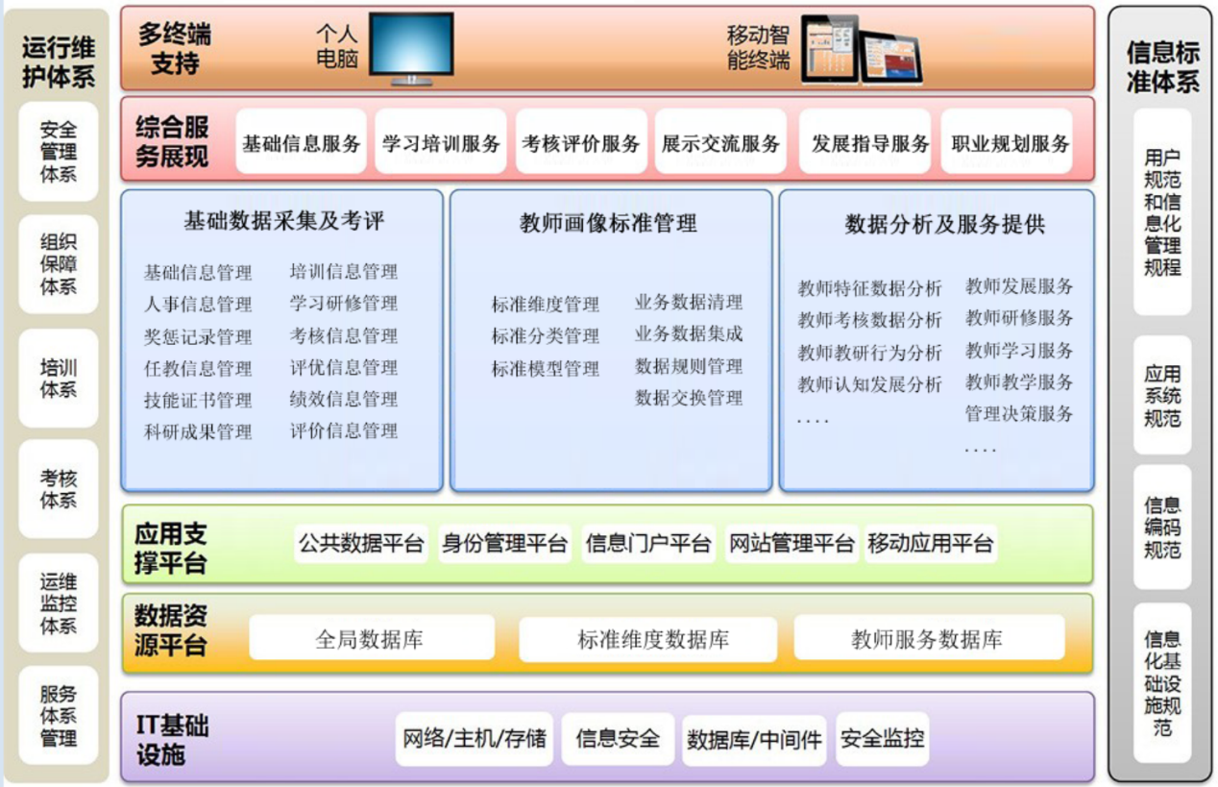

主要功能描述

教师数据平台
本项目涉及大量的基础数据面临多个数据来源、数据不一致等情况。所以优质规范可靠的数据标准和基础数据的构建和维护体系，将为平台的推进和建设提供稳定丰富的数据基础，基础数据中心系统，立足于此来构建统一的教师数据标准中心。

基础数据指标
- 教师特征数据信息：
教师姓名、性别、民族、身份证号、出生日期、参工时间、学科、进入本校时间、学历、学位、从教经历、校龄、教龄、教学工作量、职务、重大疾病情况、婚育情况、培训进修、书籍阅读、特长、喜好。
- 专业技能：
大学教育专业、任教学科、教育技能、教学技能、赛课或技能大赛、教育教学业绩情况。
- 专业研究：
结合学段、学科开展的教育教学理论及实践性研究情况记录、论文撰写情况记录。
- 专业培训：
大学专业培训情况、入职专业培训情况、发展过程中参与教育教学专业培训情况。
- 人事管理信息：
承担教育教学工作、劳动合同、职称、教师资格证、普通话、心理B\C证、劳资数据、年度考核等级、名师优师考核等级。
- 获奖记录：
课题、项目承担记录、论文、赛课、公开课等获奖记录、班级学生获奖情况。

业务数据指标
- 教师管理数据
按照业务管理要求，结合教师数据标准，形成教师管理指标数据，包括教师行政管理、师德管理、考核、评优等数据收集。
- 教师教学数据
通过平台或第三方应用按照教师标准管理要求，采集教师教学数据，形成教师教学数据库，如学生成绩、课堂行为、课堂观察、备课、作业等过程数据。
- 教师研培数据
将教师参与研培的数据按照标准进行采集，形成教师研培数据库，包括教师参与的校本教研、区市研培活动、参与的科研课题、名师工作室等，在业务开展过程中收集教师研培数据。

业务管理平台
本平台按照建设要求，将实现教师档案数据管理、教师业务信息管理、教师评价管理。

教师档案管理

2.3.2.1.1档案指标管理
教师档案指标是指定义教师数据采集的分类、规则及标准，形成教师数据采集指标体系。采集指标可根据要求灵活设置，如按照数据业务的不同进行分类管理，并设定各个指标采集的规则，如数据类型、长度、单位、格式等。具体参考如下：
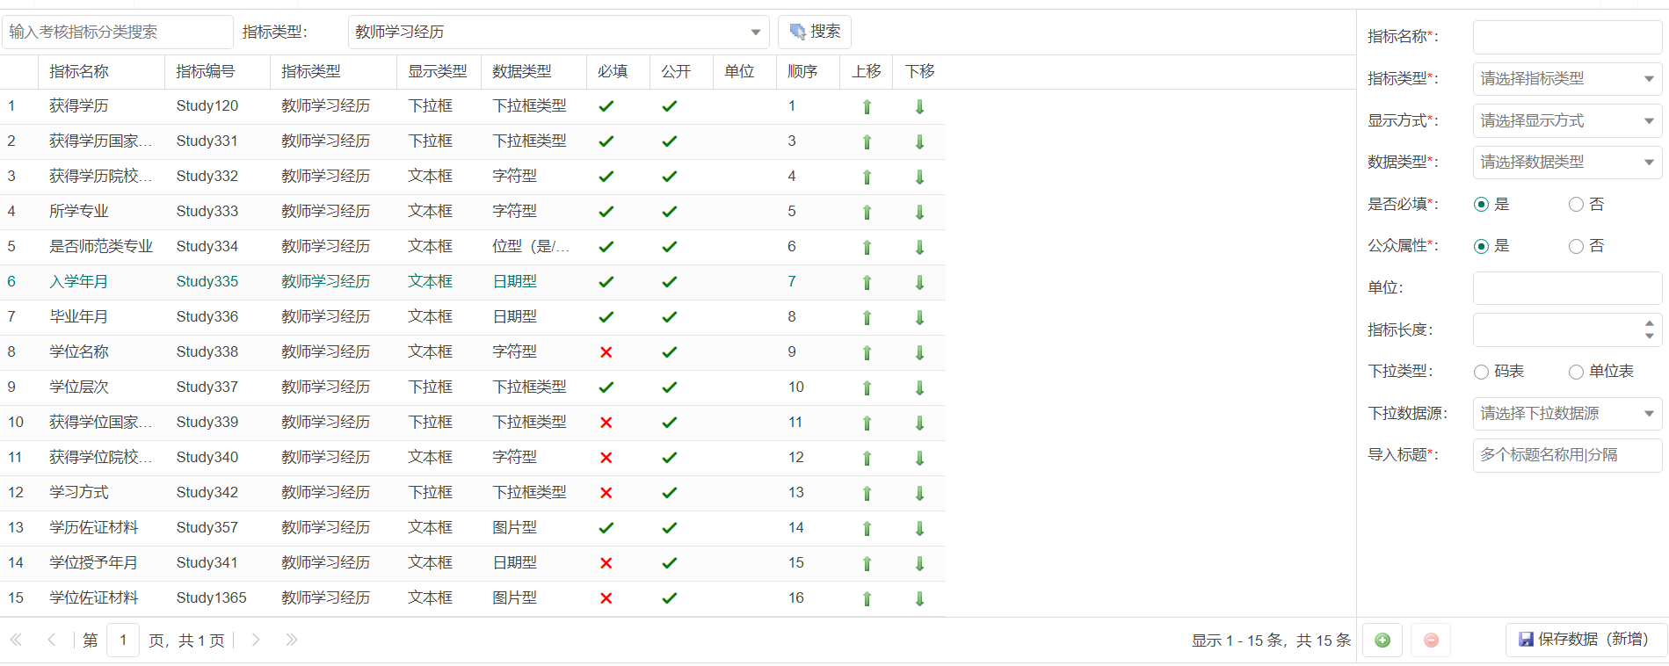

2.3.2.1.2档案数据管理
按照学校管理要求，结合教师标准，形成教师成长档案库，总体分为教师基础信息库、教师业务数据库两类；教师基础信息库可根据教籍网、继教网为基础，形成教师的基本信息、荣誉信息、获奖信息等，由教师登记或管理部门导入。需由管理部门审核。
教师业务数据库则通过业务应用进行采集并归集到业务数据库，不需教师手动登记，数据按照业务管理流程自动入库。
业务描述：教师或学校可对教师个人档案的电子化，方便查阅及保管。并可完成各类业务的申报支撑。可直接调取档案提交相关申报。

教师业务应用

2.3.2.2.1教师常规管理
实现教师常态化的管理工作，如考勤、失范行为、师德测评、活动参与、项目管理、教师聘用信息等，形成教师日常业务的管理工作。
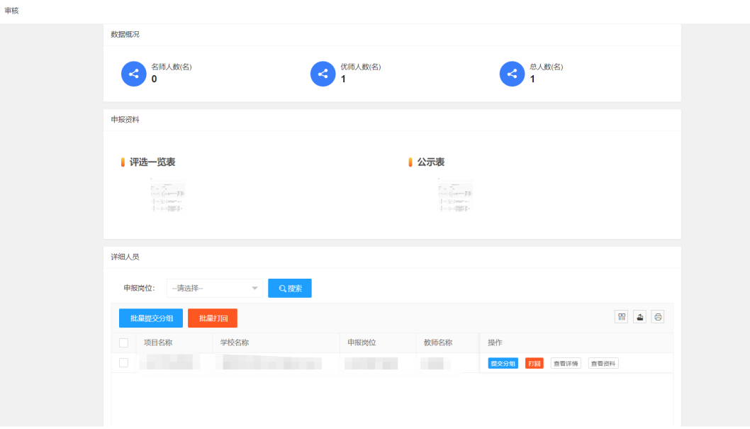

2.3.2.2.2教师考核管理
实现教师考核业务管理，包括常规的教学考核、行政考核等，以及年度考核、评优选先等专项考核、岗位预测等。

2.3.2.2.3教师教学管理
实现教师教学工作的管理，包括教师作业设计及批改、集体备课、教案设计等，以及通过第三方实现教师教学课堂数据和学生成绩数据的管理及采集。

2.3.2.2.4教师教研管理
对教师参与的校本教研、培训及科研课题进行管理，包括学校教研计划、培训过程管理、培训结果总结等、课题立项申报、过程管理以及结题评审等。
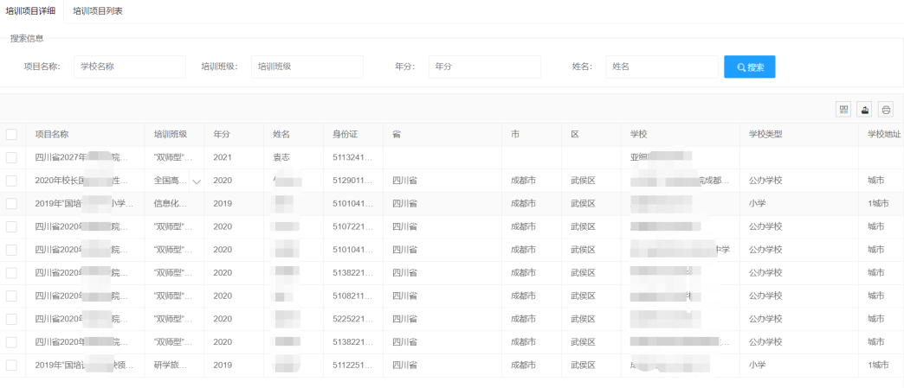

教师评价管理

2.3.2.3.1评价标准管理
分类指标库管理是指在某一评价体系流程中，针对不同类型、要求、维护考核指标体系的过程。
分类指标库采用树状结构显示，支持指标的任意分级、任意组合、移动、排序，无需人工编码。
在维护分类指标库的同时，可针对各单位本项目的考核管理方法，设置目标类型、考核权重、目标值、数据来源等属性，作为考核与汇总的指标体系。
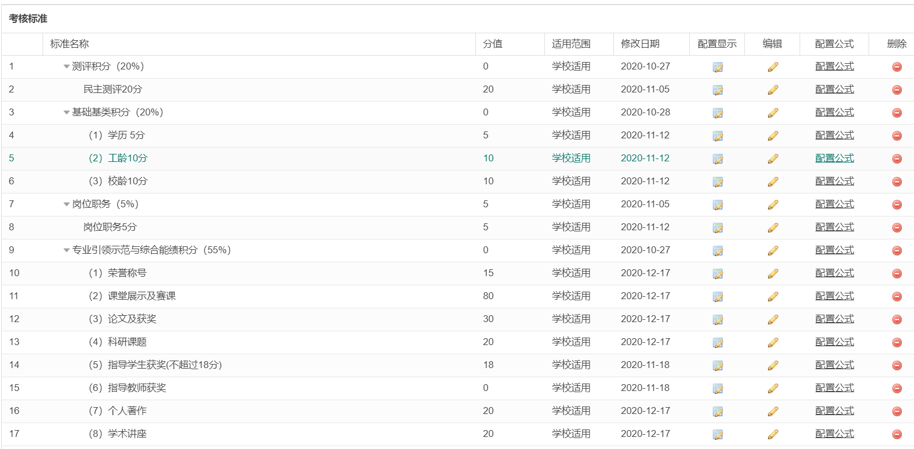

2.3.2.3.1教师评价管理
- 总体评价
按照评价标准实现对教师的精准评价，从不同的维度进行整体分析，包括师德师风、专业能力、教学能力、教研能力、社会影响等维度进行分析，实现教师的个人画像。并可对每个维度按照学校管理要求进行深入分析。
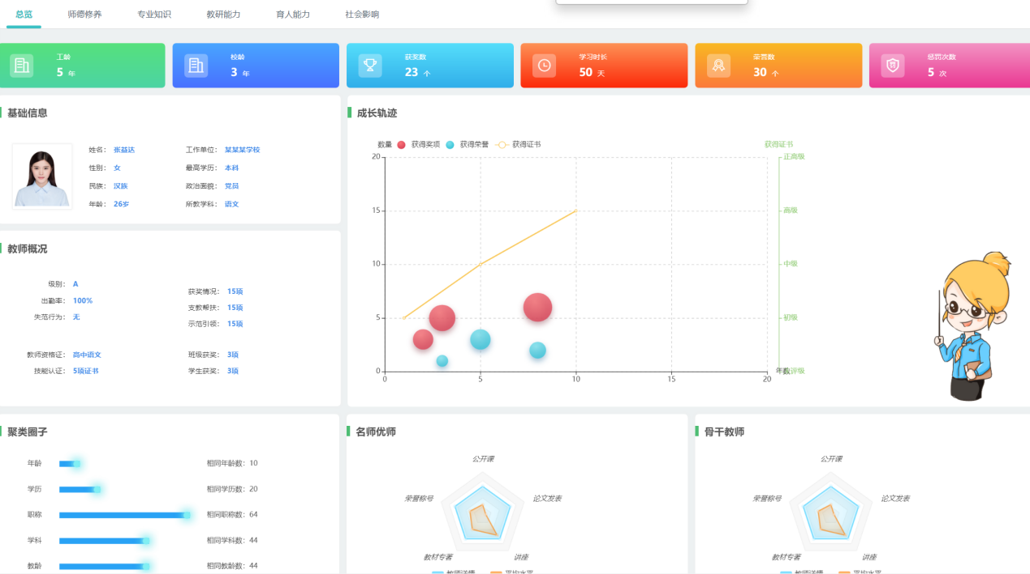

- 教师专业能力图谱
建立教师专业能力图谱，直观反映教师专业特长与短板、指导教师专业发展及继续教育方向。
- 定量定性评价
建立定量定性的评价服务，从师德、专业能力、考勤、成绩等各个方面对教师进行全方位的评价服务。
- 数据关联及大数据分析
实现教师年龄与成果关联分析、教师学历与成果关联分析、教师职称与成果关联分析、教师校龄与成果关联分析、教师职务与成果关联分析等。
- 教师发展智能推送
根据教师自身发展愿景，推送可选择的任务与学习、个性化书籍推荐、培训进修推荐、科研项目推荐、教学资源推荐、学习伙伴与导师推荐，提供教师发展规划的方向性建议。

- 教师智能决策
基于主流AI大模型，提供岗位自动预测、人事自动预警、考评自动核算、咨询自动应答等人工智能助推教师队伍建设相关服务。

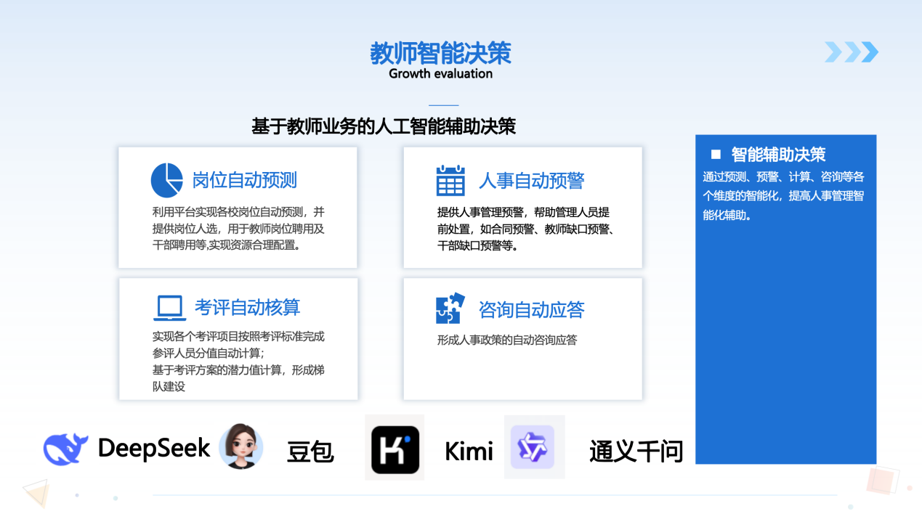

- 教师评价可视化
基于教师大数据提供报告生成，通过AI+专家服务的方式，为教师提供阶段性发展建议，助推教师职业成长。
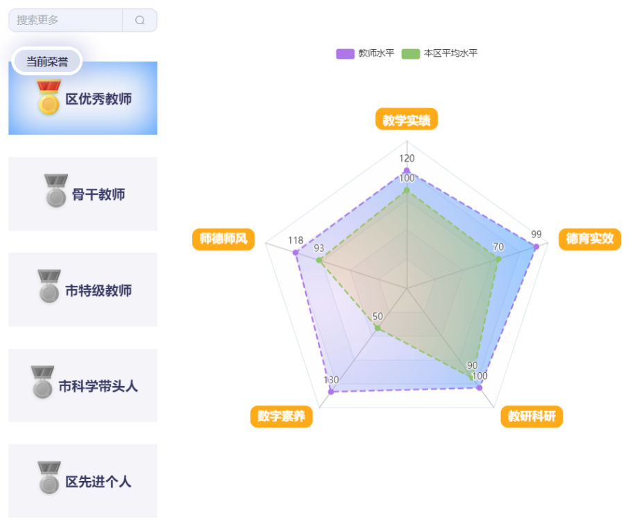
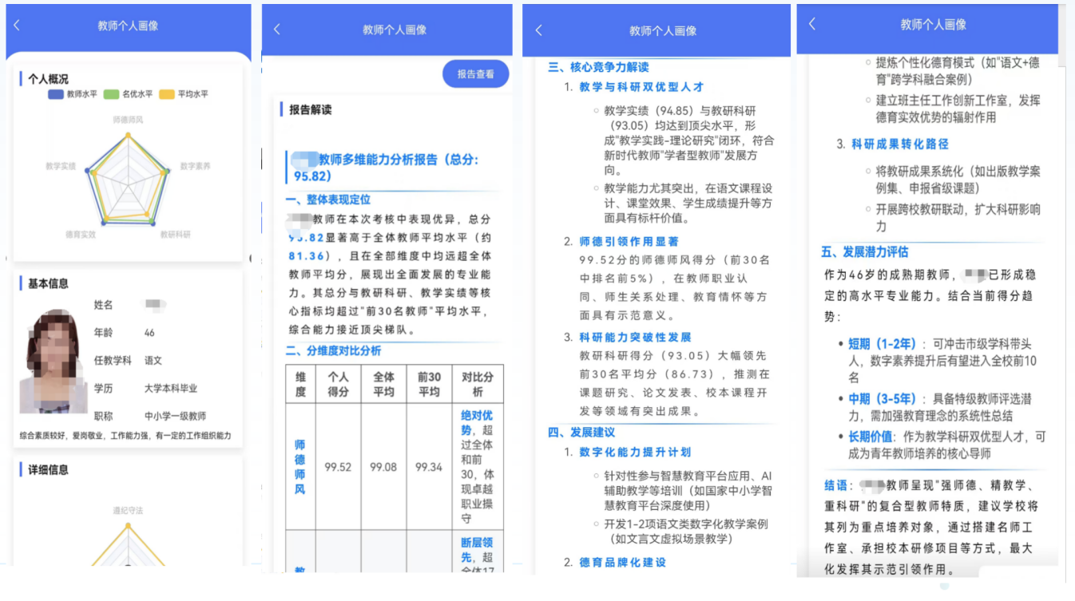

指导专家团队（部分）

吴砥
华中师范大学人工智能教育学部教授，国家数字化学习工程技术研究中心副主任，教育部教育信息化战略研究基地（华中）常务副主任，湖北教育数字化研究院院长，教育部人工智能助推教师队伍建设试点项目专家组成员，教育部教师信息技术应用能力提升工程2.0专家组副组长，教育部智慧教育示范区创建项目专家组成员，教育部基础教育教学指导委员会技术（信息技术、通用技术）教学指导专委会副主任委员。

徐建
博士，华中师范大学教育信息化规划与评估研究中心副主任，教育部教育信息化战略研究基地（华中）主任助理，全国信息技术标准化技术委员会教育技术分技术委员会专家（2021年）。全程参与了我国教育信息化领域第一个十年规划《教育信息化十年发展规划（2011-2020年）》编制工作，参与了教育部《教育信息化2.0行动计划》编制工作，《中国教育信息化发展报告》等多项国家级、教育部课题的研究工作。目前主要从事教育信息化战略与评估研究、智慧校园发展研究、教育信息化标准研究等工作。

靳 彤
博士、教授、博士生导师，四川师范大学基础教育研究院执行院长，四川省哲学社会科学重点研究基地四川省教师教育研究中心主任，中国教育学会理事，中国高等教育学会语文教育专业委员会常务理事，四川省教育学会中学语文教学专业委员会副理事长，教育部统编本初中语文教科书编写组核心成员，国家精品资源共享课《中学语文教学设计》及国家一流课程《语文教学设计基础》课程负责人。主要研究领域：基础教育、教师教育、阅读教育。

曾军
教育学博士、四川师范大学基础教育研究院助理研究员，四川省教师教育研究中心副主任，四川省晏阳初研究会基础教育专委会副秘书长。

汪桂琼
四川省教育评估院基础教育监测评估所所长，四川省教育学会教师发展分会秘书长，四川省名师工作室领衔人，正高级教师。教育部师范专业资质认证专家、教育部“国培计划”专家库成员，四川省教育综合改革专家库成员，全国“科研型”教师，教师教育专家。

谭文丽
成都市教育科学研究院副院长、教育部国培专家、四川省教学名师、四川省继续教育专家、成都市政府督学、四川省教育学会教育改革发展研究会副理事长、四川省谭文丽名师工作室领衔人、成都市谭文丽名师工作室领衔人。

陈静萍
成都大学统筹城乡教育发展研究中心特约研究员、美国纽约州立大学奥本尼分校教育技术专业博士、成都市“未来学校”项目指导专家。

黄静梅，成都市教育科学研究院教师发展研究所所长，成都市优秀青年教师，成都市学科带头人；成都大学硕士研究生导师。教师教育领域专家，成果获第五届全国教育科学研究优秀成果三等奖，四川省政府教学成果二等奖，市政府哲社成果三等奖，成都市政府教学成果三等奖。

蒲嘉荣
成都市教育科学研究院教师发展研究所教研员，成都市教师发展和校（园）长发展基地学校（幼儿园）项目负责人，成都市教师读书活动项目负责人。

朱宁
成都市教育技术装备管理中心研究员，北京师范大学硕士研究生，四川省教育评估院“5G+教师评价”项目首席专家，人工智能教育应用专家。

张丽
四川省教育科学研究院监测评估兼职教研员，成都市教育科学研究院数字教育研究所教研员，中学高级教师，教育学博士（课程与教学论）。四川省教育学会农村教育分会理事。研究专长：教育评价、深度学习、学习评价、学生综合素质评价、普通高中办学质量评价、课程实施监测评价等。在《中国教育学刊》《教育学报》《中国考试》《中小学校长》《中国教师》等期刊发表论文数篇。

平台建设三年规划
阶段 | 时间 | 计划事项 | 涉及部门
第一年
项目立项、方案设计 | 2025年8月 | 进行项目调研，编写项目建设方案；进行项目建设方案的论证 | 学校管理部门
平台基础功能开通与试用 | 2025年9月 | 开通学校相关管理人员账号，组织平台培训工作 | 人事管理部门及全体教师
基础数据采集 | 2025年9-12月 | 教师基础数据档案导入，过往信息录入，过程性数据采集及档案审核 | 全体教师及档案审核部门
教师考评项目实施 | 2025年10月-2026年5月 | 实现学校教师常规考评项目实施，包含教师教学能力考评、科研能力考评、人事考核管理等 | 参与考核部门及教师
教师评价初阶模型定制 | 2026年4-6月 | 实现学校教师模型评价指标的初阶模型定制 | 学校管理部门
日常管理业务开展 | 2026年9-10月 | 以人事管理业务为起点，实现人事管理的数字化转型 | 人事管理部门
第二年
日常管理拓展 | 2026年10月 | 深化日常管理业务，实现任务管理、问卷、测评、自我评价等业务开展。 | 学校管理部门
研修业务开通 | 2026年11月 | 形成校本研培、在线学习等业务开展 | 教研部门
教学管理开通 | 2026年11-12月 | 开通教学计划、巡课、教学反思、打通课堂教学数据，形成对教学数据的采集 | 教学部门
教师成长中心课程开发 | 2027年1-3月 | 邀请教师教育领域专家与学校教师成长学院联合进行教师培训相关课程开发，课题申报等 | 教师发展中心部门
初步形成教师画像 | 2027年3月 | 利用管理、教研、教学数据的整合及学校维度，形成教师画像、学校画像。 | 教师发展中心等部门
第三年
构建学校教师模型 | 2027年4月 | 通过数据，利用算法，形成学校群体教师模型。 | 教师发展中心等部门
形成教师评价体系 | 2027年5月-6月 | 根据模型及教师发展愿景完成教师评价。 | 教师发展中心等部门
全校教师日常使用工具 | 2027年以后 | 成为教师日常工作管理的常态化应用平台，建立教师专业发展校本知识库，为每位老师提供职业成长发展报告，管理者可实时查看教师专业发展大数据分析，指导个体教师专业成长 | 全体部门

平台功能开发服务和运维服务清单（三年）

平台功能开发服务（第一年）
模块 | 功能 | 描述
教师档案库 | 档案管理 | 建立教师档案库，实现对教师档案信息按照指标要求进行统一管理，档案内容包括了教师基础属性数据、结果性数据、各类业务产生的过程性数据、评价数据等；建立基于教师档案系统的审核机制，确保平台内的教师档案真实有效，审核后的档案方可进入到数据中心入库，方便其他应用调用
常规业务管理系统 | 合同管理 | 灵活管理教师合同试用，转正，解聘等状态；管理教师合同信息中合同类型、签订时间、开始结束时间、合同薪资等，对于新入校老师及原有教师合同内容新增，变更等进行管理，合同可导出打印，线上留痕，线下备份；算法管理合同临期教师，预警本月及本学期合同到期教师；统计分析队伍合同成本，辅助完善校人才架构
常规业务管理系统 | 人员异动 | 管理教师在校异动调入调出等情况，记录教师异动历史数据，规范学校范围内人事异动管理程序，促进学校人资工作良性发展
常规业务管理系统 | 考勤管理 | 以部门为维度，记录教师日常考勤上班实况， 包含上下班时间，迟到早退情况
常规业务管理系统 | 失范行为 | 登记记录教师失范行为及处理办法， 统计教师负面清单，可作为教师系统申报考评的考核依据
常规业务管理系统 | 奖证管理 | 支持系统内置或自定义创建奖励证书模板，印章模板，导入教师获奖信息，通过模板形成及颁发教师证书；运用ocr技术，识别教师往期所获证书图片，将证书信息进行项目归类管理；教师奖证数据自动推送到档案资料管理，可运用于学校申报考评业务；  实现学校电子证书的管理，学校所有颁发的奖证都通过系统完成，电子证书管理包括了证书模板库、项目管理、证书生成、证书发放等功能。  证书模板库是对学校现有各类证书实现模板化管理，在系统内生成电子证书模板，并管理模板的基本信息，如模板的类型、使用方向等；所有生成的证书都应该选择相应的模板。  项目管理是对需要颁发证书的项目进行管理，设置项目的基本信息、选择项目颁发证书的模板；导入本项目需要颁发的人员清单；  证书生成根据项目的设置，系统根据设定规则自动生成教师证书；提供管理员查阅；
教师考核管理系统 | 常规项目考核 | 管理员创建管理项目，教师根据系统采集资料进行一键申报；支持对考核全流程管理，包括申报，审核，考核，项目进度及结果管理；系统支持通过考核办法，对参与教师提交的申报资料自动算分。
教师考核管理系统 | 教师评分考核 | 基于学校教师评价规则的定制开发，实现学校积分考核的登记录入，自动算分和初级评价结果生成。
数字画像看板 | 学校整体数字画像 | 构建学校教师画像分析展示，包括对档案信息、业务信息的统计及分析展示。提供纵向、横向数据对比、可以按照不同的学科、年龄结构、学历、职称等维度进行分析展示，从多个维度了解学校教师发展变化情况；同时可按照学校教师分析模型实现对学校的数据分析及展示。
数字画像看板 | 教师个人数字画像 | 教师画像分析是对教师个人的多维度描述，包括了教师的基础信息展示、教师发展星级分析、教师发展趋势等。教师专业发展趋势分为教师与模型的对比分析。
标准指标库 | 指标分类 | 指标库分类管理针对不同类型、要求、维护考核指标体系，建立教师信息采集指标分类，分类指标库采用树状结构显示，支持指标分类的分级建设。
标准指标库 | 指标管理 | 搭建指标管理库，根据指标分类完成指标库的管理，支持对指标动态添加，可按照指标的管理要求实现指标的分类、展示方式、字段长度、必填信息、公总属性要求、单位、数据类型的动态管理，对指标管理可实现移动、排序，无需人工编码。
标准指标库 | 考核方案 | 在维护分类指标库的同时，可针对各单位本项目的考核管理方法，设置目标类型、考核权重、目标值、数据来源等属性，作为考核与汇总的指标体系。
标准指标库 | 考核标准 | 搭建考核标准管理，可同时维护考核汇总方案，支持考核项目评审标准的推送，包括标准分级、评分细则等，提供标准模板，帮助快速维护单位标准库。共用模板支持指标的无限分级、任意分级。
系统管理 | 基础配置 | 学科，学期及管理岗位配置，对于学校核心教育教学及管理岗位内容建设进行配置，涉及相关字段的其他功能模块可直接抓取运用公共数据
系统管理 | 组织结构 | 关联管理学校跟区级教育局的组织关系
系统管理 | 角色管理 | 根据要求，对不同的使用角色提供不同的功能及应用，管理角色可操作系统内容
系统管理 | 用户管理 | 对用户账户、操作权限和数据权限等进行管理。用户管理贯穿业务各个环节，是支撑平台运营的核心部分；可通过同步继教网账号，实现账号通用，快速创建
移动端 | 数据管理 | 教师可通过移动端便捷查看并修改个人档案信息，涵盖基本资料及各类过程性档案内容，过程性档案包括学习经历、工作经历、获得荣誉、业务进修等，且所有操作将实时同步至电脑端管理后台，便于管理员进行审核与查阅。含教师档案管理、数据录入、档案材料上传、教师考勤管理、请销假管理、简易项目申报、各类业务查询等。
移动端 | 考勤打卡 | 移动端支持定位打卡功能，教师需抵达指定地点方可完成打卡操作，包括考勤打卡、会议打卡。
移动端 | 数据对接 | 实现与学校指定的微信公众号或企业微信的对接，打通用户体系，确保用户使用体验的连贯性与便捷性。

平台运维服务（每年）
模块 | 服务描述
日常运维 | 平台优化、数据清洗、指标维护、算法配置、日常售后服务
日常运维 | 考核业务辅助实施（按次）
日常运维 | 定期对系统数据进行备份，确保在数据丢失或损坏时能够快速恢复。
日常运维 | 数据接口开放，接口须启用HTTPS，敏感字段加密，双向认证及IP白名单限制。
日常运维 | 现有功能升级服务（功能扩展）
平台运行环境 | 采用云模式部署；云空间（含平台搭建、数据存储、资源存储等平台所需空间资源）；云环境部署环境要求在专业级机房；同时在网络、安全、主机、系统等方面有专业运营团队。

平台功能开发服务（第二年）
分类 | 功能 | 描述
日常管理 | 任务管理 | 任务管理是对校内事务办理的过程性管理，其中涉及到任务安排、周期性任务派发、任务流转、教师任务清单、个人任务管理等。  任务安排主要是管理人员按照任务的管理要求进行任务指派，指定任务流转节点、任务实施人员等；指派后的任务会自动推送到指派人员进入个人任务清单；  周期性任务派发由管理员设定周期性任务，并指定任务责任人，系统按照周期执行计划，自动生成任务派发给责任人进入个人任务清单；  任务流转实现任务在校内的流转，按照设定的流转规则自动推送任务；  个人任务管理是个人用户登录平台后能够及时了解个人的任务清单，完成任务后可自动进入下一个节点。
日常管理 | 投票问卷 | 系统提供投票问卷功能，可以协助教师评价时实现在线同伴互评、学生评价等；也可以在教师评审项目中提供投票功能。
考核评价 | 日常考核 | 根据学校的性质、任务和培养目标，通过系统流程考核对教师的素质、履行职责的态度、表现、成绩等情况进行全面、科学、准确的评定或评审，支持结果记录查询，统计分析，为学校合理使用和晋升教师提供依据
考核评价 | 民主评测 | 支持电脑在线打分、推荐、满意度调查等民主投票内容提交。支持自定义打分卷、推荐卷、调查卷等，自定义测评单位、对象、评委、权重、对应关系等。实现一张票完成所有测评内容，测评报表一次成型、实时更新。
考核评价 | 自我评价 | 完善内部评价机制，教师通过此模块主动参与评价，可循序渐进的进行自我评价，提高教师内省力，系统对教师自我评价内容进行分析，定义标签
计划管理 | 计划管理 | 按学期登记个人计划，考核可通过计划查看计划完成情况。
校本培训 | 培训管理 | 培训管理实现对学校内部教师外出培训的登记及审核管理，其中涉及教师其他相关业务信息，主要包括了教师外出培训申请、外出培训审核、调换课及请假关联申请、任务调整等。  教师在计划外出培训时，需通过平台登记培训申请，登记信息包括外出培训内容、培训时间、培训人员、培训材料、培训地点等信息，并提交管理员审核；  培训审核管理人员在收到教师提交的培训申请后，根据教师培训管理要求进行审核，审核通过后教师才能外出参加培训；审核通过后，系统会根据教师提交的培训时间安排，关联教师请假、调换课等相关功能，要求教师完成调换课及请假申请，以及在教师个人任务时间冲突时提醒教师对任务进行调整处理。
校本教研 | 项目项目 | 可以按照教研目标要求，创建校本教研项目，指定参与人员等。
校本教研 | 研修过程 | 参与人员及主研人员可通过平台完成过程性资料上传及相关信息登记。
校本教研 | 研修总结 | 对研修项目进行总结，形成研修成果。
课题研究 | 课题研究 | 完成课题申报、课题过程管理及结题的全流程管理；实现课题申报的课题在线发布、课题申请、申请评审；课题过程管理主要涉及过程材料上传、过程性考核及过程信息登记等；结题主要包括结题申请、材料提交、结题评审等功能。
项目式学习 | 项目式学习 | 为教师提供线上碎片化学习路径，方便教师能随时随地的进行学习。资源来源于区域资源平台提供的资源，并按照资源的属性进行分类。可实现分步过程式学习，包括视频浏览、作业练习、学习反思等；教师可根据学习目标完成学习，可根据学习完成状态进行查看，未完成学习进入后可继续学习。课程管理人员可对学习课程进行管理，统计查看教师课程学习情况。

平台功能开发服务（第三年）
分类 | 功能 | 描述
资源中心 | 资源管理及智能推荐 | 资源管理系统面向管理人员、教师及学科教研管理人员实现资源的集中管理、上传和审核等管理功能；1、提供资源分类管理功能，按照区域对资源的管理要求可建立不同体系的资源分类规则，并对分类进行管理；所有入库资源应归属到对应的规则中；2、资源入库，教师、学校、区域都可以通过上传或批量导入功能入库资源；资源类型至少包括了文档、音视视频、图片等，格式包括主流格式；上传资源需要通过审核功能，完成资源入库。3、资源审核，管理员对上传资源进行审核，通过审核的资源进入资源库，提供给使用者浏览。
教学管理中心 | 教学计划 | 教师教学计划及总结
教学管理中心 | 教学管理 | 接入第三方教学数据，形成教学信息采集
教学管理中心 | 教学反思 | 教师可登记个人的教学反思。
教学管理中心 | 教学质量 | 学生成绩导入。
人工智能辅助教学 | 教学智能辅助 | AI教案生成、教师评语助手、生成听课笔记等
人工智能辅助教研 | 教研智能辅助 | 培训总结生成（脑图、重点、分析等）、视频转文档、智能资源推荐、笔记识别等
人工智能辅助管理 | 管理智能辅助 | 智能预警、智能咨询、信息智能登记等
AI教师发展评价分析系统 | AI教师模型训练 | AI 大模型基础能力：需接入具备教育领域深度适配能力的主流大模型，模型训练数据需涵盖至少 10 万条教师数据样本，支持中文语境下的多模态数据融合处理。
AI教师发展评价分析系统 | 智能分析功能 | 具备时序分析能力，可自动追踪教师近1年的教学表现变化趋势；支持横向对比分析，能基于同类教师数据生成差异化对比；内置教师发展异常识别模块，可自动预警教师发展过程中的异常指标。
AI教师发展评价分析系统 | 评价可视化 | 评价结果呈现：生成多维度可视化报告，包括柱状图（各评价指标得分分布）、趋势线图（教学表现变化曲线）、雷达图（优势与短板领域标注）等；内容需包含量化评分、文字解读及改进建议，建议部分需结合教育心理学原理给出可实践内容。​
数据应用分析中心 | 数据应用 | 支持算法搭建，以教师档案资料为基石，配置算法，提取符合资格教师，多场景应用，多条件组合，可通过前置条件初步筛选教师，再通过细则算法给教师考核项赋分，将提取出的教师，按照各项数据赋分排序，支持计算各项指标汇总数据及平均值等结果
数据应用分析中心 | 趋势分析 | 教师可根据档案库中资料，对照学校的优秀青年教师、骨干教师等标准，通过试算分析，利用雷达图等工具演算自身与标准差异，测评教师所属类型，详细分析个人档案得分情况及智能推送建议
数据应用分析中心 | 教师模型 | 模型配置：梳理学校教师信息，按照学校要求完成教师模型建立，并通过平台实现模型的管理；可对多类模型分类管理。可包括模型类型、模型标准、模型权重以及模型的计算公式等。  模型分析：以教师专业发展为目标，对已经采集的教师数据进行分类，并按照模型的标准及权重对教师数据进行分析，形成教师数字报告。

平台功能建设预算（第一年）
四川省成都市玉林中学教师专业发展平台建设预算明细（第一年）
序号 | 服务模块 | 服务子模块 | 预算（万元）
1 | 平台功能开发服务 | 常规业务管理系统开发 | 1
2 | 平台功能开发服务 | 教师档案库开发 | 1
3 | 平台功能开发服务 | 考核管理系统开发 | 2
4 | 平台功能开发服务 | 数字画像看板定制开发 | 5
5 | 平台功能开发服务 | 标准指标库开发 | 1
6 | 平台功能开发服务 | 移动端应用定制开发 | 3
7 | 平台运维服务 | 日常运维服务 | 3
8 | 平台运维服务 | 运行环境服务 | 2
合计 |  |  | 10

